Inhaltsverzeichnis

1. Website 2

1.1. Login Page 2

1.1.1. Registrieren 2

1.1.2. Anmelden 3

1.1.3. Abmelden 3

1.2. Homepage 3

1.2.1. Posts up-/downvoten 4

1.2.2. Posts kommentieren 4

1.2.3. Posts erstellen 4

1.2.4. Posts löschen 4

1.2.5. Suchfunktion 4

1.3. Profilansicht / -bearbeiten 5

1.3.1. Eigene Profilansicht 5

1.3.1.1. Biografie bearbeiten 5

1.3.1.2. Follower ansehen 5

1.3.1.3. Posts ansehen 5

1.3.2. Profilansicht anderer 5

1.3.2.1. Follower ansehen 5

1.3.2.2. Posts ansehen 5

1.3.2.3. Folgen 5

1.3.3. Profileinstellungen 6

1.3.3.1. Profil löschen / Daten herunterladen 6

1.3.3.2. Nutzerdaten ändern 6

1.4. Benutzerrollen 8

1.4.1. Moderator 8

1.4.1.1. Nutzer blockieren 8

1.4.2. Administrator 8

1.4.2.1. Nutzer blockieren 8

1.4.2.2. Nutzer löschen 8

1.4.2.3. Statistiken anzeigen 8

2. App 8

2.1. Loginpage 8

2.1.1. Anmelden 8

2.1.2. Abmelden 8

# Website

Wird die Website aufgerufen gelangt man auf die Startseite, auf welcher sich Posts von Nutzern befinden. Da man nicht eingeloggt ist kann man mit diesen nicht interagieren oder in der Post-Leiste etwas posten. Dies können nur registrierte Nutzer. Ebenfalls befindet sich auf der Seite eine Suchleiste, welche auf die Login Page weiterführt, wenn man versucht, diese unangemeldet zu benutzen.

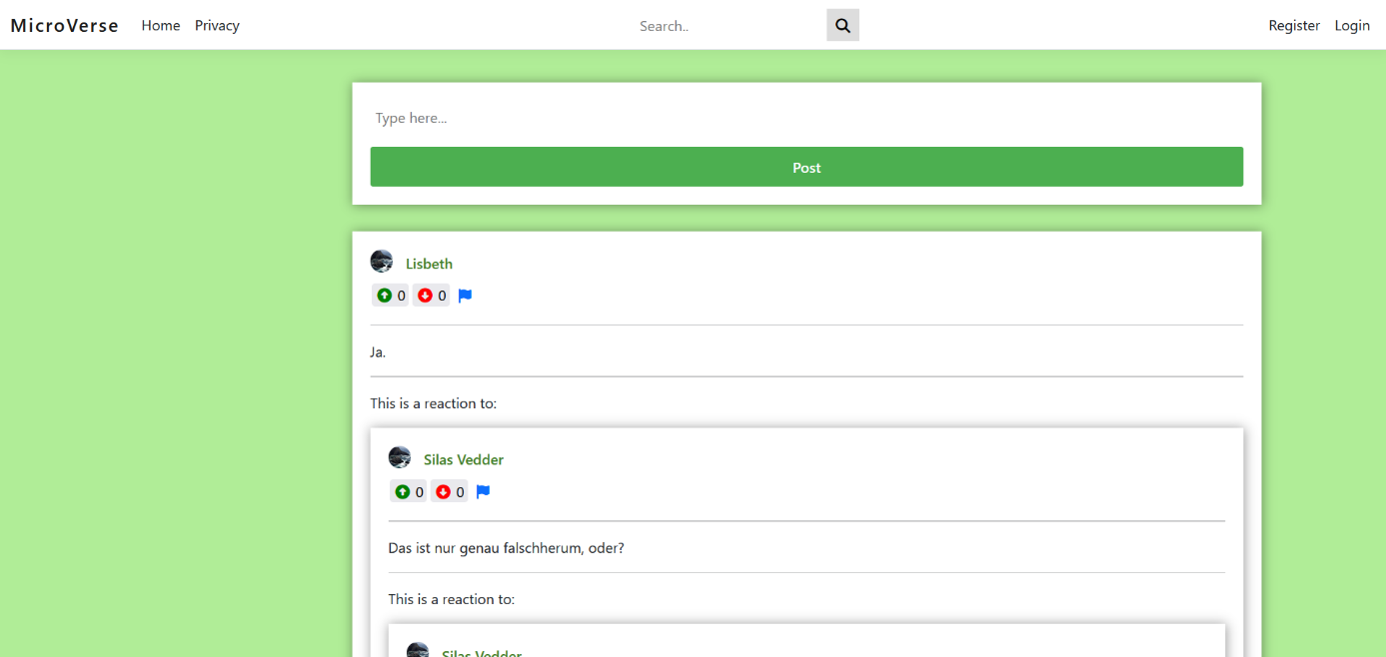

## Login Page

Um auf die Login Page zu gelangen, befinden sich rechts oben zwei Buttons, „Login“ und „Register“.

## Registrieren

Für die Registrierung ist eine E-Mail-Adresse, ein Username, ein Anzeigename und ein Passwort nötig. Nachdem man die Felder korrekt ausgefüllt hat, bestätigt man mit „Registrieren“ und wird weitergeleitet, um seine E-Mail-Adresse zu bestätigen. Danach ist die Registrierung vollständig.

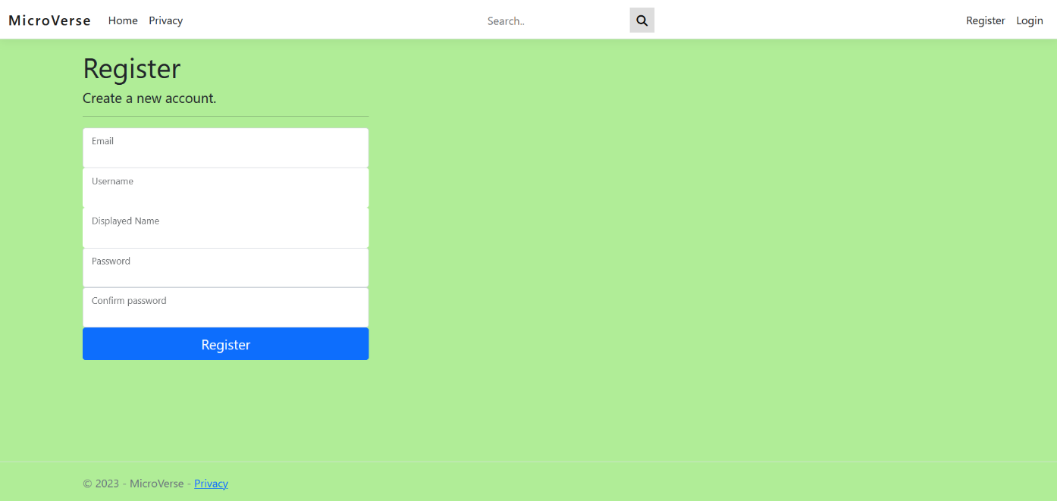

## Anmelden

Um sich anzumelden, benötigt man seinen Username und sein Passwort. Nach Eingabe dieser Sachen bestätigt man mit Log in. Außerdem besteht auf der Login Page die Möglichkeit die Optionen „Forgot your password?“, „Register as a new user“, oder „Resend E-Mail confirmation“ auszuwählen.

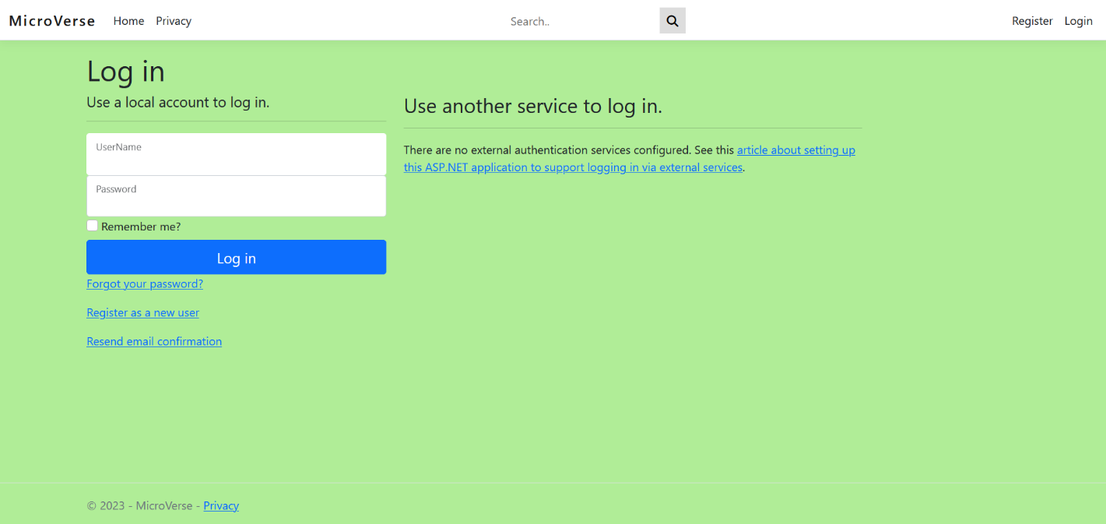

## Abmelden

Um sich abzumelden, befindet sich oben rechts ein Button „Logout“, egal was man sich gerade anschaut. Betätigt man diesen gelangt man wieder zur Startseite, auf welcher man nicht angemeldet ist. (siehe 1.)

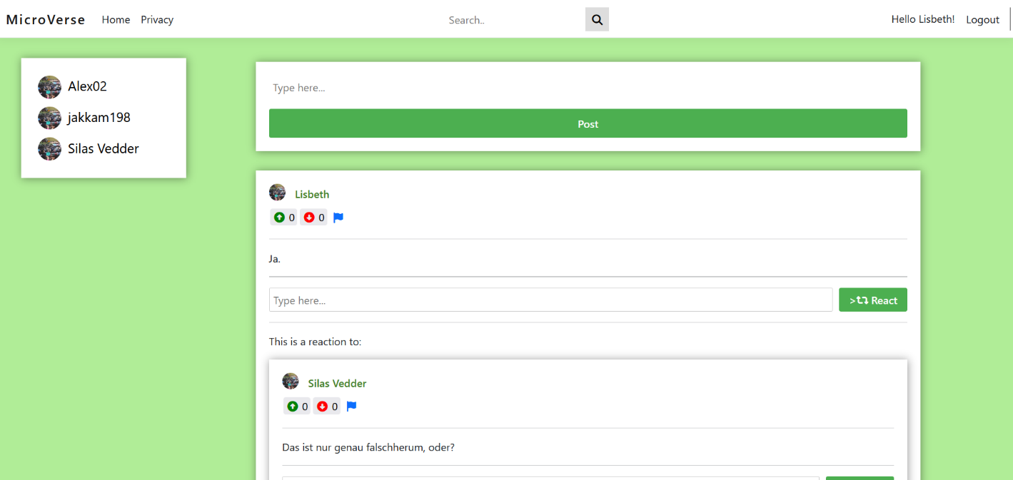

## Homepage

Die Homepage ist die Seite, die erscheint, wenn man eingeloggt ist. (Bild siehe 1.1.3.)

## Posts up-/downvoten

Um einen Post zu up- oder down zu voten, befinden sich auf ihm Pfeile nach oben und unten. Der Pfeil nach oben vergibt einen upvote und der Pfeil nach unten einen downvote. Um seine Reaktion rückgängikg zu machen klickt man erneut auf seine Reaktion.

## Posts kommentieren

Einen Post zu kommentieren gelingt, indem man seinen Kommentar im Textfeld unter dem Post einträgt und auf das Feld „React“ klickt.

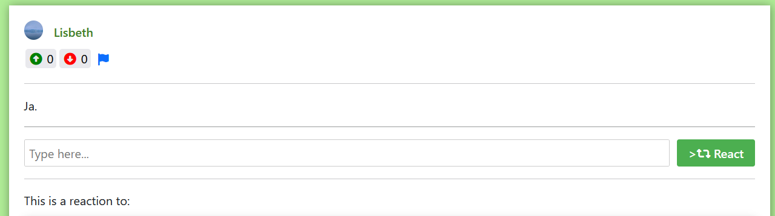

## Posts erstellen

Die Posterstellung wird durch die Postleiste durchgeführt. Dort gibt man seinen Post ein und bestätigt mit „Post“. Die Leiste befindet sich ganz oben auf der Homepage. Der Post wird danach im Feed angezeigt, sowie auf dem eigenen Profil.

## Posts löschen

---------

## Suchfunktion

In der sich oben befindenden Suchleiste kann nach Nutzern gesucht werden. Nach Eingabe werden alle Konten mit Übereinstimmung angezeigt.

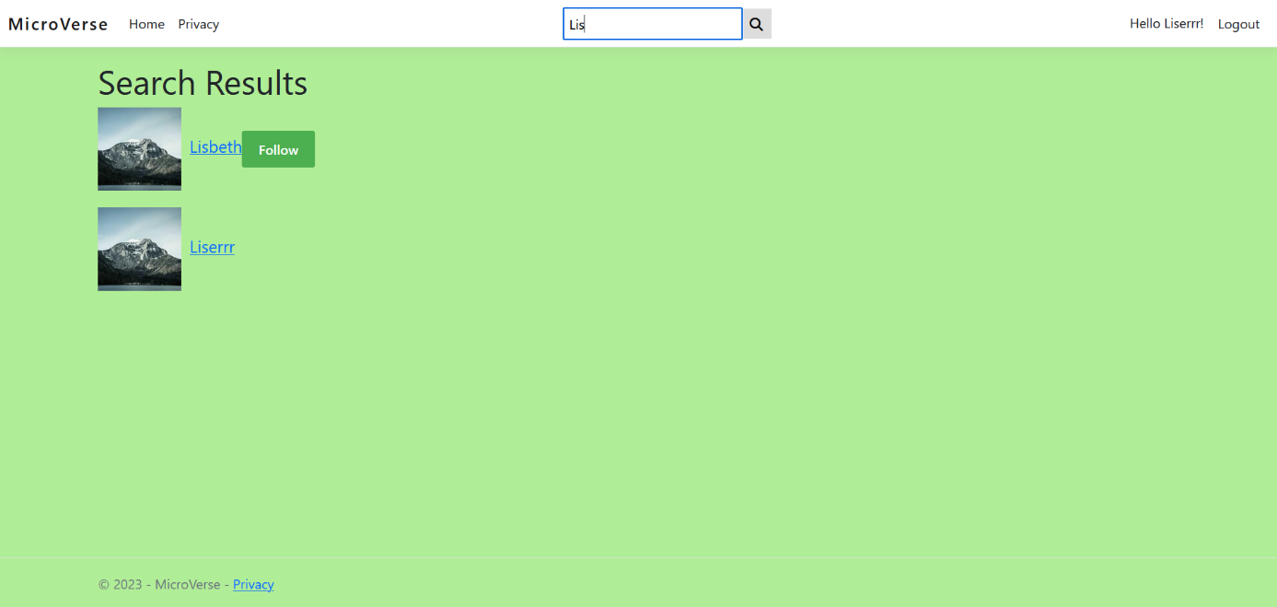

## Profilansicht / -bearbeiten

Durch das Auswählen eines Nutzers gelangt man auf dessen Profil, wo sich eine Biografie, die Nutzer, denen man folgt und welche diesem Nutzer folgen angezeigt werden. Ebenso werden dort alle Posts angezeigt, welche der Nutzer erstellt und mit welchen er interagiert hat.

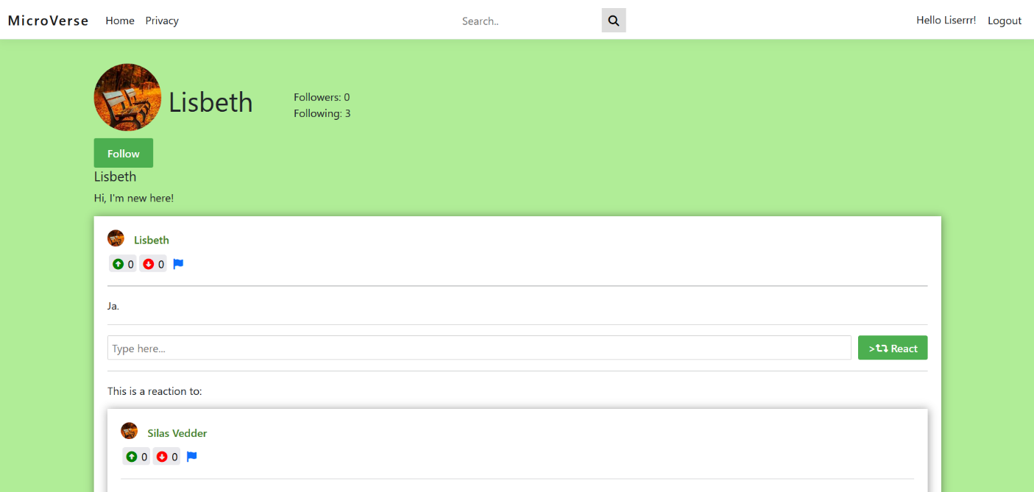

## Eigene Profilansicht

Durch das Klicken auf seinen Namen gelangt man auf sein eigenes Profil.

## Biografie bearbeiten

------

## Follower ansehen

------

## Posts ansehen

Auf der eigenen Seite werden alle Posts angezeigt, mit welchen man interagiert hat und welche man gepostet hat.

## 1.3.2. Profilansicht anderer

## 1.3.2.1. Follower ansehen

## 1.3.2.2. Posts ansehen

## 1.3.2.3. Folgen

Um Nutzern zu folgen kann man auf ihrem Profil auf den Button „Follow“ klicken. Nun erscheint der Nutzer in der Followerliste.

## Profileinstellungen

Zu den Profileinstellungen gelangt man durch den Button „Hello ‚Username‘!“.

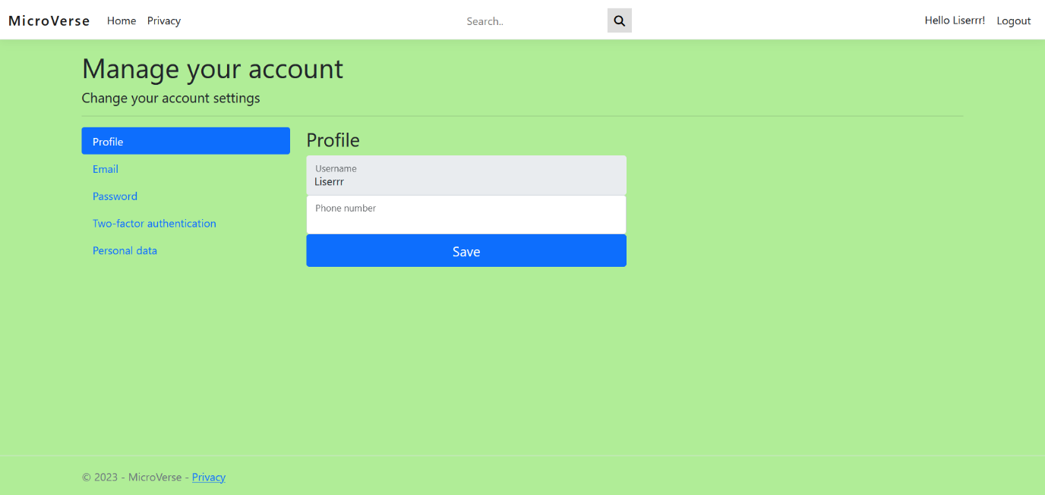

## Profil löschen / Daten herunterladen

Das Profil kann im Bereich Einstellungen unter „Personal Data“ gelöscht werden. Dort können ebenfalls die bestehenden Daten über seinen eigenen Account runtergeladen werden.

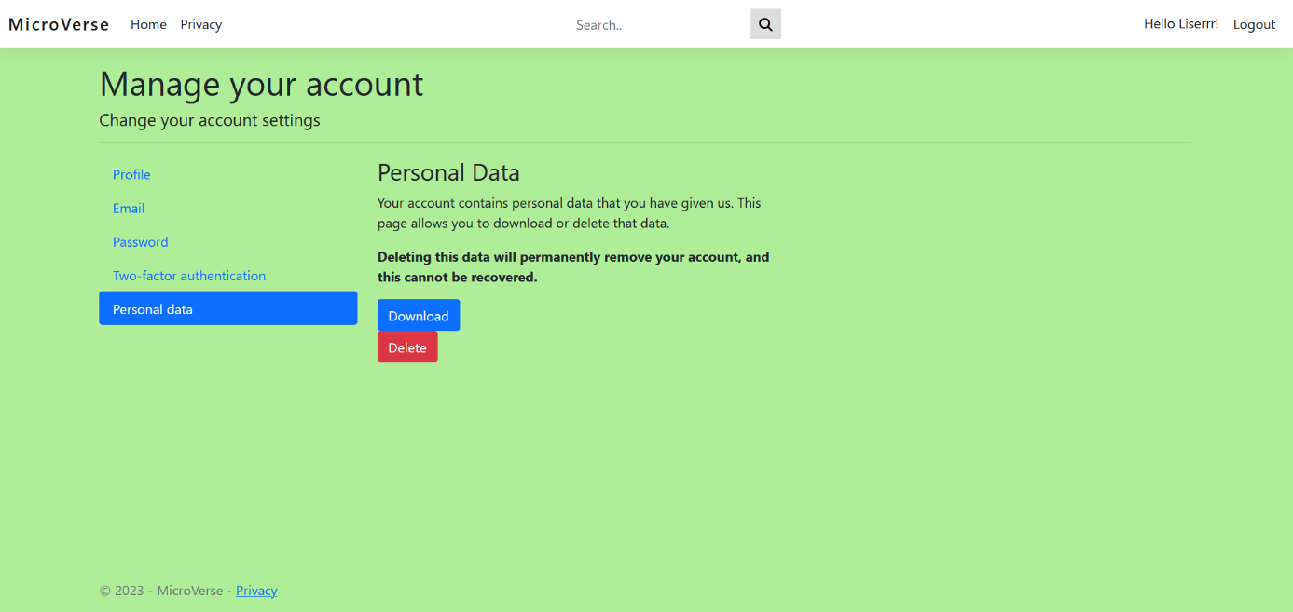

## 1.3.3.2. Nutzerdaten ändern

Ebenfalls im Bereich Einstellungen kann mein seine E-Mail-Adresse, den Nutzernamen sowie das Passwort ändern. Auch ist es möglich eine Zwei-Faktor-Authentifizierung hinzuzufügen und seine Telefonnummer.

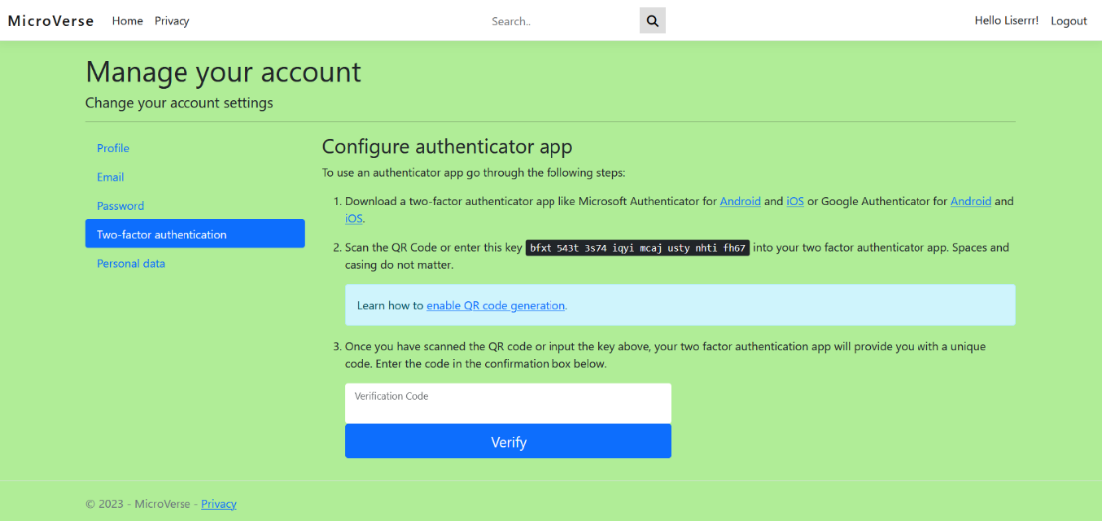

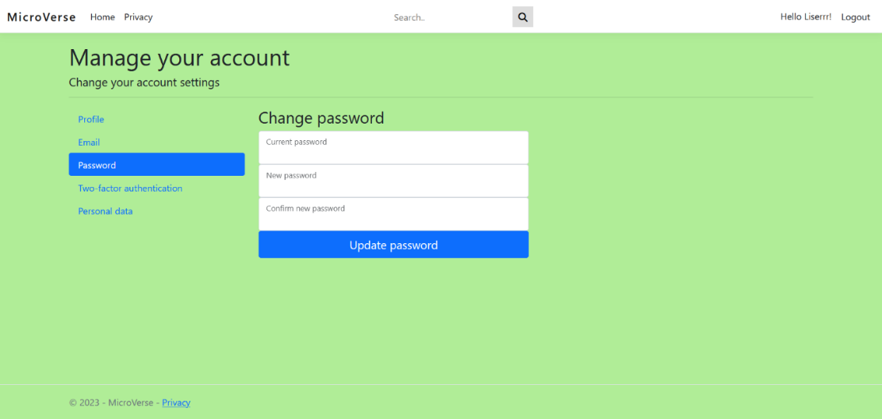

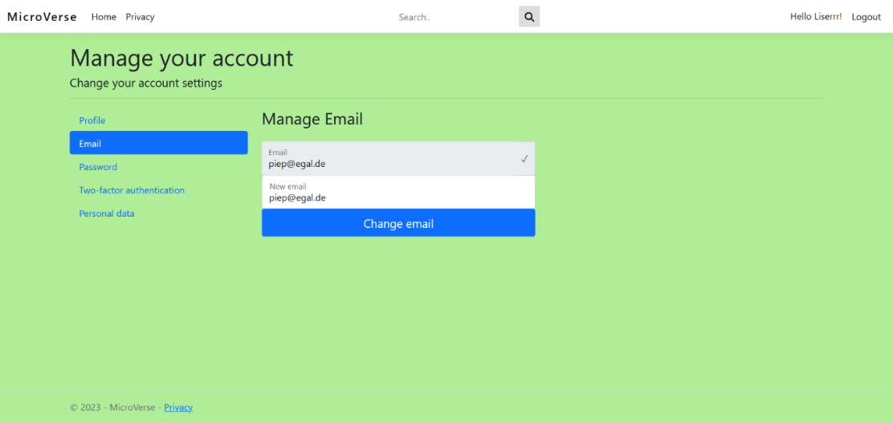

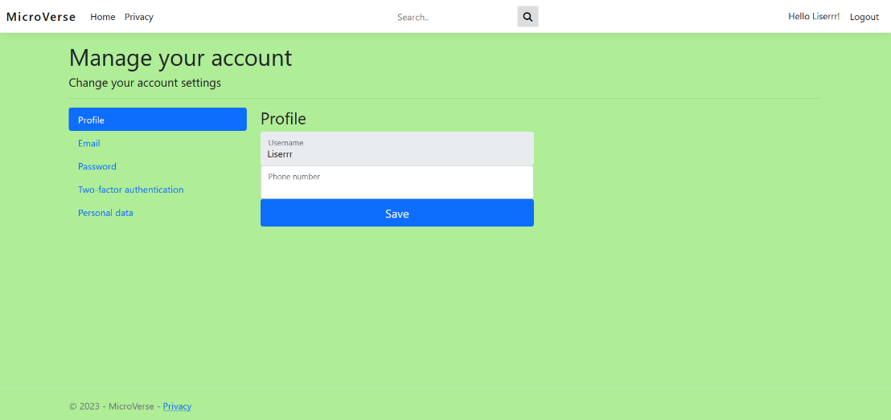

## 1.4. Benutzerrollen

## 1.4.1. Moderator

## 1.4.1.1. Nutzer blockieren

## 1.4.2. Administrator

## 1.4.2.1. Nutzer blockieren

## 1.4.2.2. Nutzer löschen

## 1.4.2.3. Statistiken anzeigen

# 2. App

## 2.1. Loginpage

## 2.1.1. Anmelden

## 2.1.2. Abmelden